Консультация для воспитателей.
Готовность ребенка к обучению в школе

Готовность ребенка к обучению в школе является одним из важнейших итогов психического развития в период дошкольного детства и залогом успешного обучения в школе.
Поступление в школу знаменует собой смену социальной позиции ребенка дошкольника и принятию новой позиции - школьника, имеющего круг важных обязанностей и прав, занимающего иное, по сравнению с дошкольниками положение в обществе. Эта готовность выражается в отношении к школе, учителям, учебной деятельности. То есть происходит трансформация всей социальной ситуации развития ребенка.
Под психологической готовностью к школе понимается необходимый и достаточный уровень психического развития ребенка для усвоения школьной программы в условиях обучения в группе сверстников. Психологическая готовность складывается из следующих компонентов:
педагогическая,
интеллектуальная,
мотивационная,
эмоционально-волевая,
коммуникативная.
Вопрос о психологической готовности к обучению в школе достаточно широко рассматривался в отечественной и зарубежной психологии (А. Анастази, Я. Йирасик, Л.С. Выготский, Л.И. Божович, Д.Б. Эльконин).
Л.С. Выготский указывал, что готовность к школе определяется умением ребенка обобщать и дифференцировать в необходимых категориях предметы и явления окружающего мира.
Л.И. Божович представляла готовность к школе включает определенный уровень развития мыслительной деятельности, познавательных интересов, готовности к произвольной регуляции познавательной деятельности и социальной позиции школьника.
А.И. Запорожец так же выделял особенности мотивации, уровень развития познавательной и аналитико-синтетической деятельности и степень сформированности механизмов волевой регуляции как целостную систему готовности ребенка к школьному обучению.
Я.Л. Коломинский утверждает, что одной из важных особенностей развития старшего дошкольника является его сензитивность к усвоению нравственных норм и правил, а также к овладению целями и способами систематического обучения. Поэтому целенаправленные и систематичные воздействия педагога являются существенным фактором, стимулирующим психическое развитие ребенка.
Я.Л. Коломинский и Е.А. Панько представляют психологическую готовность к школе как « целостное состояние психики ребенка, обеспечивающее успешное принятие им системы требований, предъявляемых школой», успешное овладение новой для него деятельностью и новыми социальными ролями.
Л.И. Божович наиболее важным компонентом готовности считала мотивационный. Она выделяла 2 группы мотивов учения:
-мотивы связанные с потребностью в общении;
-мотивы связанные с потребностью в интеллектуальной активности.
Синтез мотивов этих 2 групп и формирует «внутреннюю позицию школьника».
Мотив - побудитель деятельности, складывающийся под влиянием условий жизни человека и определяющей направленность его активности.
Мотивационная готовность к школьному обучению складывается из:
- положительных представлений о школе;
- желание учиться в школе, чтобы узнать, уметь много нового;
- сформированной позиции школьника.
Мотивационная готовность включает в себя такое психологическое качество, как самооценка Ребенок концу дошкольного возраста должен иметь адекватную самооценку, понимать свои удачи и промахи.
Самооценка - оценка личности самого себя, своих возможностей, качеств и места среди других людей.
Самооценка дошкольника формируется:
под воздействием похвалы взрослого, их оценок достижений ребенка;
под влиянием чувства самостоятельности и успехов, которые ребенок переживает в разных видах деятельности.
Критерии самооценки зависят:
- от взрослого;
- принятой системы воспитательной работы.
Самооценка в разных видах деятельности разная:
в рисовании ребенок оценивает себя правильно;
в грамоте переоценивает;
в пение недооценивает себя.
Формирование самооценки
- Важна деятельность, в которую включен ребенок.
- Оценки его достижений взрослыми и сверстниками.
Дети выделяющие свое «Я» через деятельность - завышают свои самооценки.
Дети выделяющие свое «Я» через сферу отношений - самооценка чаще занижена.
Дети имеющие разный статус, положение в группе – по разному оценивают себя. «Непопулярные» дети переоценивают себя.
Дети с высокой самооценкой чувствуют себя увереннее, активнее проявляют свои способности, ставят перед собой более высокие цели.
Модель взаимодействия
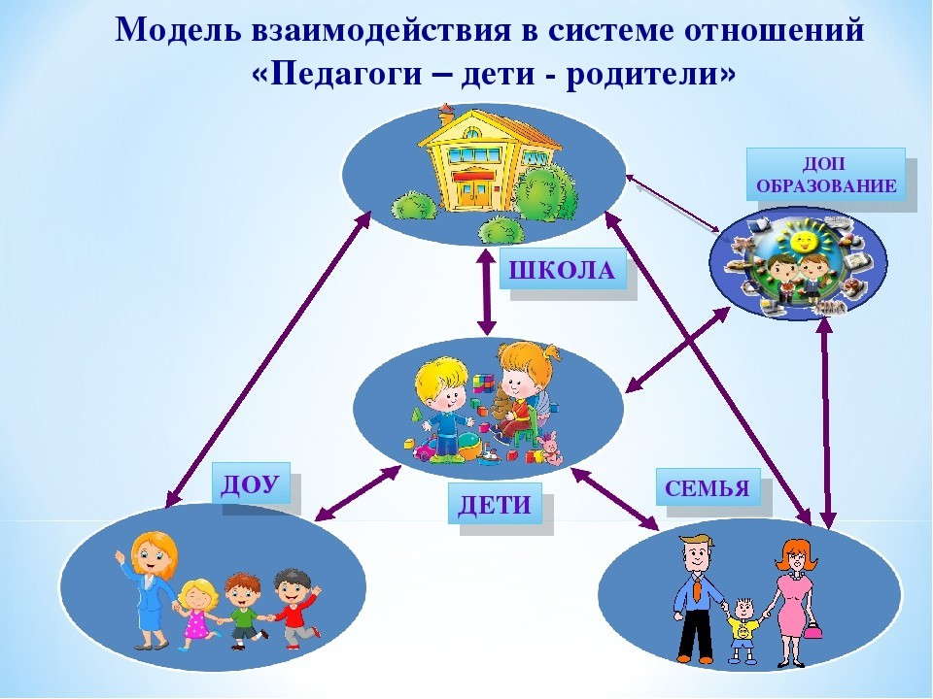
Отношение ребенка к школе у большинства детей появляются задолго до того, как они станут учениками.

Исследование мотивационной сферы
Диагностический комплекс
Изучаемый параметр | Методика | Источник
Самооценка | Хухлаева Л. «Лесенка» | Клюева Н.В., Касаткина Ю.В.  Учим детей общению. Ярославль, 1997
Мотивационная готовность | Банков С.А. Тестовая беседа | Посевина Г.П., Король Л. Программа адаптации детей 6-7 лет к школьной жизни «радость познания». Ростов-на-Дону, 2001
Мотивационная готовность | Гуткина Н.И. Методика «Сказка» | Гуткина Н.И. Диагностическая программа по определению психологической готовности детей 6-7 лет к школьному обучению.
Мотивационная готовность | Гуткина Н.И.  Мотивационная беседа «Внутренняя позиция школьника» | Гуткина Н.И. Диагностическая программа по определению психологической готовности детей 6-7 лет к школьному обучению. Методическое руководство. М., 2002
Мотивационная готовность | Гинзбург М.Р., Пахонова И.Ю., Овчарова Р.В. Методика исследования мотивации учения у старших дошкольников и первоклассников.
Мотивационная готовность | Лусканова Н.Г. Проективный рисунок «Что мне нравится в школе»
Мотивационная готовность | Лусканова Н.Г. Анкета
Мотивационная готовность | Венгер А.Н., Бугрименко Е.А. «Отношение ребенка к школе»
Школа должна привлекать ребенка своей главной деятельностью - учебой. Если ребенок говорит: «У меня новый ранец», «В школе Боря, он мой друг..», «В школе есть звонки…» - его привлекают внешние аксессуары.
Еще хуже, если дети не хотят идти в школу. «Нет, не хочу там двойки ставят, дома ругать будут», «Хочу, но боюсь», «не хочу в школу – там программа трудная и играть некогда будет». Причина подобного отношения к школе - результат неправильно воспитания детей. Очень часто нам приходится слышать из уст родителей такие фразы:
«Как же ты в школу пойдешь, ты же ничего не знаешь?»
«Вот пойдешь в школу, там тебе покажут!»
«Ты наверно у нас будешь двоечником»
Знаешь, мы будим, как тебя любить, если станешь отличником?»,
«Учись так, чтобы мне за тебя не приходилось краснеть»
«Ты обещаешь не драться, не бегать, а вести себя спокойно?»
Подобные высказывания родителей, вызывают у детей чувство тревоги, неуверенности, желание идти в школу пропадает, развивается комплекс неполноценности. Очень часто сам родитель испытывает страх перед унижением и делает ответственным за свою самооценку ребенка или предъявляет к нему завышенные требования.
Практический опыт психологического обследования детей показывает, что далеко не все дети всесторонне подготовлены к успешному началу учебной деятельности, причин тому много. Один из них низкая школьная мотивация.
- Работа с детьми
Вид деятельности | Тема
Исследование мотивационной сферы
Психологические занятия для детей подготовительной к школе группы | Цикл занятий « Я и школа»  1. Каким будем мой учитель?  2. Каким я буду учеником?  3. Какими будут мои родители, когда я пойду в школу?  4.Что я буду делать в школе?  5. Если ты будешь драться, то я буду кусаться! Какие у меня будут друзья?  6. Зачем мне школа?
 | Развитие самооценки средствами театрализации
Поступление в школу - чрезвычайно ответственный момент, как для самого ребенка, так и для его родителей. Немаловажным в успешности обучения первоклашек является психологический настрой родителей, их умение общаться друг с другом. Известно, что как чрезмерная тревожность, так и беспечность взрослых отрицательно отражается на школьной готовности ребенка.

